ПРЕСС-РЕЛИЗ

Разработаны требования к размерам машино-мест

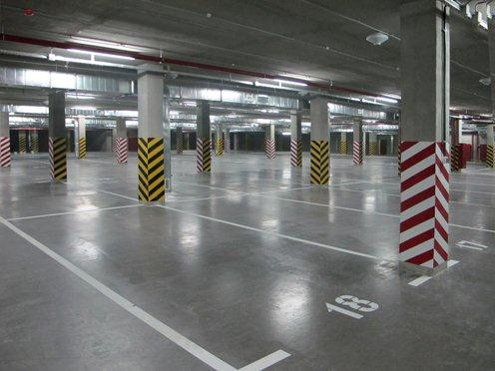
Красноярск, 21 ноября 2016 года - Минэкономразвития России разработало проект приказа, которым предлагается установить минимально и максимально допустимые размеры одного машино-места. Минимально допустимые размеры составят 5,3 на 2,5 м. Максимально допустимые – 6,2 на 3,6 м.
Размеры машино-места рассчитаны исходя из максимальных габаритов (длины и ширины) легковых автомобилей, размещаемых на машино-местах, с учетом минимально допустимых зазоров безопасности, расстояния между автомобилями на местах стоянки и конструкциями здания.
Следует отметить, что границы машино-места определяются проектной документацией здания или сооружения. Они должны быть обозначены или закреплены лицом, осуществляющим строительство или эксплуатацию здания или сооружения, либо обладателем права на машино-место. В том числе это возможно путем нанесения на поверхность пола или кровли разметки: краской, с использованием наклеек или иными способами.
Напомним, что с 1 января 2017 года машино-место будет считаться самостоятельным объектом недвижимости, который подлежит государственному кадастровому учету.

Контакты для СМИ
Филиал ФГБУ «ФКП Росреестра» по Красноярскому краю
660018, Красноярск, а/я 2452

Елена Нацибулина
+7 391 228-66-70 (доб. 2224)

Владислав Чередов
+7 391 228-66-70 (доб. 2433)

pressa@u24.rosreestr.ru

